



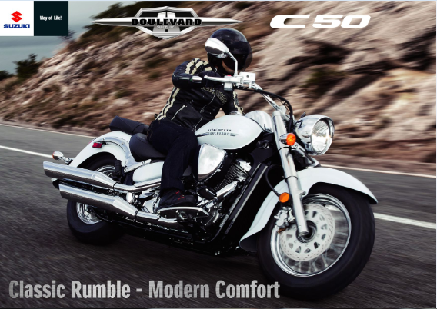



ซูซูกิมีความตั้งใจอย่างแน่วแน่ที่จะตอบสนองความต้องการของผู้บริโภคที่หลากหลายให้เกิดความพึงพอใจสูงสุด โดยในครั้งนี้ ซูซูกิพร้อมที่จะนำเสนอรถจักรยานยนต์สไตล์ครูสเซอร์พันธุ์แท้ ตลอดระยะเวลากว่า 15 ปีที่ผ่านมา SUZUKI BOULEVARD ได้รับการออกแบบและพัฒนาผลิตภัณฑ์อย่างต่อเนื่อง นับตั้งแต่ปี 2001 ได้เริ่มเดินสายการผลิต และเปิดตัวสู่สาธารณชนครั้งแรกในงาน Daytona Bike Week ในปี 2001 โดยใช้ชื่อที่เป็นที่รู้จักในขณะนั้นคือ SUZUKI VOLUSIA ซึ่งเป็นชื่อเมืองในมลรัฐฟอริด้า ประเทศสหรัฐอเมริกา และได้รับการพัฒนาอย่างต่อเนื่องจวบจนกระทั่งปี 2005 ได้เปลี่ยนชื่อเป็น SUZUKI BOULEVARD และได้มีการพัฒนารูปโฉมและเครื่องยนต์ใหม่ทั้งหมด อีกทั้งยังได้แนะนำระบบจ่ายน้ำมันเชื้อเพลิงแบบหัวฉีดใหม่เป็นครั้งแรก และยังคงเสียงคำรามตามสไตล์ขุมพลังแบบ V-Twin ระบบการส่งกำลังการขับเคลื่อนโดยใช้เพลา ซึ่งเป็นเอกลักษณ์สำหรับรถจักรยานยนต์สไตล์นี้ ซึ่งนับได้ว่า SUZUKI BOULEVARD เป็นรถจักรยานยนต์ครูสเซอร์แบบดั้งเดิมพันธุ์แท้ ซึ่งได้รับการขนานนามให้เป็น Royal Cruiser ตัวจริง





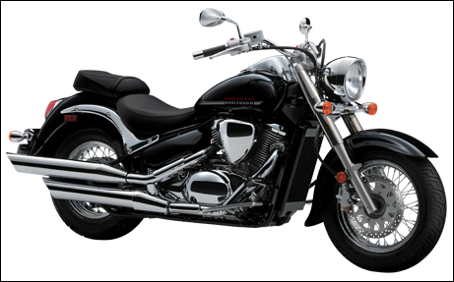ด้วยแนวคิดที่จะผลิตรถจักรยานยนต์ที่หรูหรา ผนวกกับความสะดวกสบายในการขับขี่อย่างไร้ขีดจำกัด เพื่อตอบสนองการขับขี่ที่สบาย เรียบง่าย, ผ่อนคลายแม้การขับขี่ในระยะทางไกล สะดวกสบายหรูหรามีระดับ โดยใส่ใจในทุกรายละเอียดด้วยนวัตกรรมทางวิศวกรรมชั้นสูง ซึ่งกลั่นออกมาจากการสั่งสมประสบการณ์ เพื่อตอบสนองความต้องการของลูกค้าที่หลงใหลรถจักรยานยนต์สไตล์ Royal Cruiser

SUZUKI BOULEVARD ด้วยเสียงคำรามที่เปล่งออกมาพร้อมกับการกลั่นกรองที่เต็มไปด้วยประสิทธิภาพ ที่เต็มไปด้วยสไตล์การขับขี่ที่เรียบง่าย, ผ่อนคลาย และสะดวกสบายหรูหรา ลวดลายกราฟฟิกที่สง่างามมาพร้อมกับวัสดุสีโครเมี่ยมเงางาม พร้อมความละเอียดทางวิศวกรรมขั้นสูง โดดเด่นในทุกตารางนิ้วผสมผสานความอัจฉริยะ ที่ยากเกินต้านทาน ซึ่งกลั่นออกมาจากประสบการณ์แบบดั้งเดิมที่มาพร้อมเทคโนโลยีที่ล้ำสมัย… และนี่คือ SUZUKI BOULEVARD



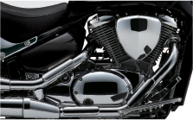เครื่องยนต์สมรรถนะสูง ที่ได้รับการยอมรับมาแล้วจากทั่วโลก ด้วยเครื่องยนต์ขนาด 805 ซีซี แบบ V-Twin 45 องศา 2 สูบ SOHC 4 วาวล์ / 1 สูบ 4 จังหวะ ที่สามารถตอบสนองอัตราเร่งได้เต็มเปี่ยม และทั้งนี้ยังมีขนาดเล็กกะทัดรัด น้ำหนักเบา และยังทนทาน

ระบบระบายความร้อนด้วยน้ำ สามารถควบคุมอุณหภูมิของเครื่องยนต์ให้คงที่ ส่งผลให้เครื่องยนต์สามารถทำงานได้อย่างเต็มประสิทธิภาพ

ระบบการจ่ายน้ำมันเชื้อเพลิงแบบหัวฉีดที่มีประสิทธิภาพ ทำให้การเผาไหม้ที่สมบูรณ์เผาไหม้ได้หมดจด สามารถตอบสนองในทุกย่านความเร็ว ทั้งยังมีประสิทธิภาพในการประหยัดน้ำมันเชื้อเพลิง

ระบบจุดระเบิดที่ทันสมัยแบบ 3D-Mapped Digital โดยทำงานร่วมกับ Throttle-Position Sensor เพิ่มสมรรถนะของเครื่องยนต์ V-Twin ให้มีแรงบิดในรอบต่ำ-กลางดีเยี่ยม

ระบบเกียร์แบบ 5 สปีด ส่งผ่านพลังขับเคลื่อนด้วยเพลาไปสู่ล้อหลังที่มีขนาด 15 นิ้ว

Offset Crankpin ช่วยให้การส่งกำลังของเครื่องยนต์มีประสิทธิภาพ

เครื่องยนต์ของ SUZUKI BOULEVARD ได้ติดตั้ง Catalyzer ขนาดใหญ่เพื่อให้ก๊าซไอเสียที่ปล่อยออกมา สะอาดและผ่านมาตรฐานค่าไอเสียระดับ EURO3 แต่ยังคงประสิทธิภาพการทำงานของเครื่องยนต์ได้อย่างเต็มสมรรถนะ



SUZUKI BOULEVARD ได้ถูกรังสรรค์และพิถีพิถันในการออกแบบมาให้รูปโฉมหรูหรามีระดับ โดยการสืบทอดเส้นสายและรูปแบบของรถจักรยานยนต์สไตล์ครูสเซอร์แบบดั้งเดิม ตั้งแต่ด้านหน้าจรดด้านหลัง พร้อมชิ้นส่วนต่างๆที่ชุบโครเมี่ยมเงางามรอบคัน พร้อมทั้ง feature ต่างๆมากมาย อาทิ

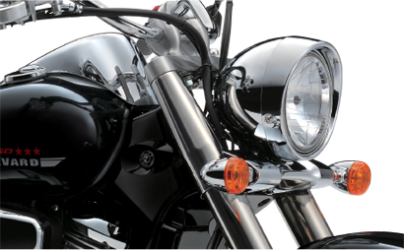โคมไฟหน้าแบบ Multi-Reflector ทรงกลมแบบครูสเซอร์สไตล์ ส่องสว่างกว้างไกลชัดเจนแม้ในเวลากลางวัน

เบาะนั่งสำหรับผู้ขับขี่และผู้โดยสาร ผลิตจากหนังสีดำคุณภาพเกรด พรีเมี่ยม หรูหรามีสไตล์

แฮนด์เดิลบาร์โครเมี่ยมแบบ Swept-Back มั่นคงกระชับมือทุกครั้งที่จับ อีกทั้งยังช่วยลดอาการเมื่อยล้าจากการขับขี่ในระยะทางไกล

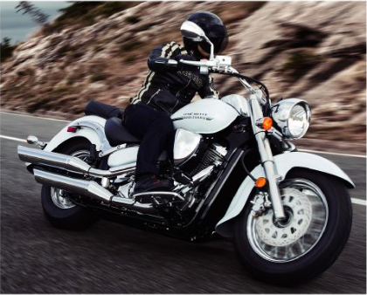

ที่พักเท้าขนาดใหญ่ เพื่อการขับขี่ที่สะดวกสบายในทุกเส้นทาง

ดิสก์เบรกหน้า พร้อมคาลิเปอร์แบบ 2 พอร์ต และเบรกหลังแบบดรัมเบรก หยุดได้อย่างมั่นใจ

ไฟท้ายแบบ LED สวยงามโดดเด่น ชัดเจนในทุกมุมมอง

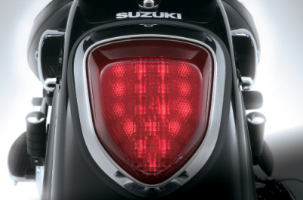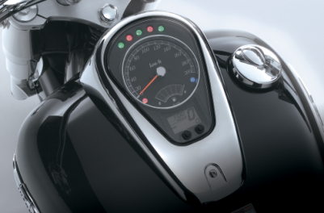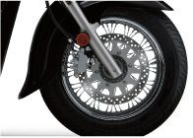

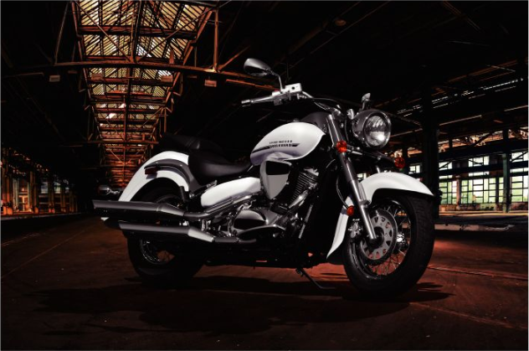หรูหราคลาสสิกไปกับแผงหน้าปัดแสดงผลที่นำมาติดตั้งบนถังน้ำมันเชื้อเพลิงขนาดใหญ่ พร้อมมาตรวัดความเร็วแบบอนาล็อก และมาตรวัดน้ำมันเชื้อเพลิงแบบสไตล์ครูสเซอร์พันธุ์แท้ ที่มาคู่กับนาฬิกาและสัญญาณบอกตำแหน่งเกียร์แบบ LCD มองเห็นชัดเจนทุกครั้งที่ขับขี่

ท่อไอเสียโครเมี่ยมแบบคู่ที่ดูสวยสะดุดตาแบบ Staggered รูปทรงสวยงาม และหรูหรา ออกแบบมาให้ทำงานร่วมกับเครื่องยนต์แบบ V-Twin 45 องศา ได้อย่างยอดเยี่ยม และตอบสนองได้ดีในรอบต่ำ

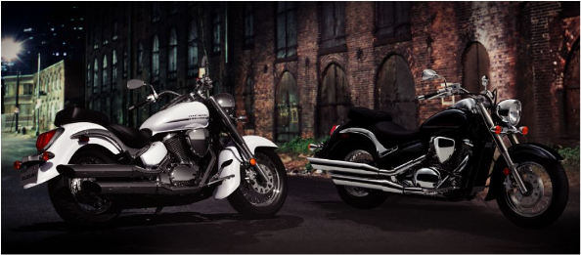SUZUKI BOULEVARD ได้ถูกรังสรรค์อย่างพิถีพิถันในการออกแบบให้มีรูปโฉม สวย สะดุดตา หรูหรามีระดับ โดยการสืบทอดเส้นสายและรูปแบบของรถจักรยานยนต์ในแนวครูสเซอร์อย่างแท้จริง พร้อมอุปกรณ์อำนวยความสะดวกอย่างครบครัน และผลิตจากวัสดุคุณภาพสูง พร้อมชุบโครเมี่ยมเงางามรอบคัน

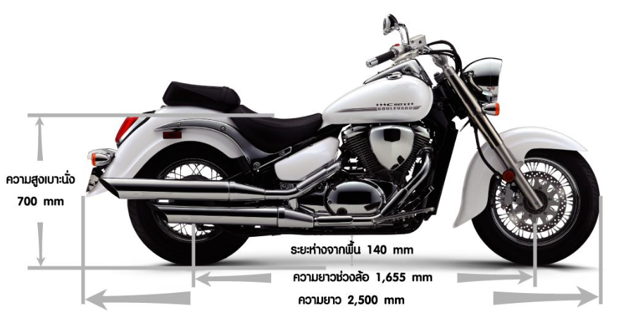

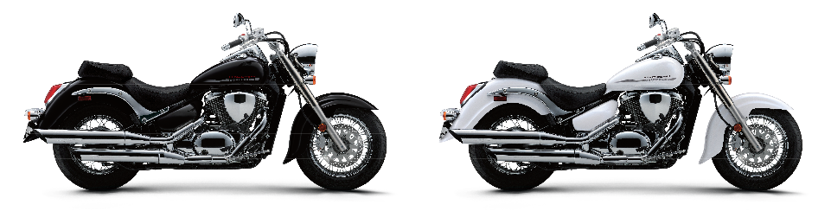SUZUKI BOULEVARD มีให้ทุกท่านได้เลือกเป็นเจ้าของความหรูหราเหนือระดับ 2 สี ได้แก่ สีดำเงา (YVB) Glass Sparkle Black สุขุมลุ่มลึก และสีขาวมุก (YWW) Pearl Glacier White โดดเด่นสง่างาม

มาพร้อมกับราคาเปิดตัวสุดพิเศษเพียง 379,000 บาท สำหรับ 20 คันแรก ในงาน Motor Expo นี้เท่านั้น ท่านที่สนใจสามารถชมตัวจริงของความหรูหราเหนือระดับ และจองได้ที่ผู้แทนจำหน่ายรถจักรยานยนต์ Suzuki Big Bike ทั่วประเทศ